INSTRUCTIVO PARA LA ACTUACIÓN EN

CASO DE ACCIDENTES

Y PARA LA GESTIÓN DE PRESTACIONES

EN ESPECIE Y DINERARIAS

INDICE DE CONTENIDOS
- ¿Cómo actuar en caso de accidente?
- .1 Accidentes graves
1.2 Accidentes leves
1.3 Accidentes in itinere
1.4 Cobertura de accidentes en el exterior
1.5 Investigación de accidentes
1.6 Recomendaciones

- ¿Cómo completar el formulario de asistencia médica?
- ¿Cómo completar el formulario de denuncia de accidente de trabajo o enfermedad profesional?
- Guía de teléfonos y direcciones útiles.

- ¿COMO ACTUAR EN CASO DE ACCIDENTE?
Un accidente de trabajo requiere una atención rápida y eficiente. Sin embargo, la conmoción que causa el siniestro, cualquiera sea su intensidad, produce entre las personas más cercanas al damnificado un estado de inquietud que puede llegar hasta la incertidumbre.

¿Qué hacer ante un accidente?
Frente a un accidente, se deben seguir dos pasos:

- DERIVAR INMEDIATAMENTE AL ACCIDENTADO A UN PRESTADOR MEDICO
- DENUNCIAR EL ACCIDENTE

Para una simplificación y mejor entendimiento, se confeccionó el siguiente listado de instrucciones sobre los primeros pasos a seguir en caso de accidente, de acuerdo con la clase del mismo. Dividimos a los accidentes en sus tres categorías más abarcativas, para que usted los tenga siempre presentes.

1 – ACCIDENTES GRAVES
Son todos aquellos accidentes que ponen en peligro la vida de la persona.

2 – ACCIDENTES LEVES
Son los accidentes que pueden ser atendidos en forma ambulatoria.

2 – ACCIDENTES IN ITINERES
Son los accidentes ocurridos durante el trayecto entre el domicilio del empleado y su lugar de trabajo, o viceversa.

En caso de accidente grave, llame por teléfono al Servicio de Coordinaciones Médicas (C.E.M) , las 24 horas del día los 365 días del año. Este número está destinado exclusivamente para la atención de emergencias.

COORDINACION DE EMERGENCIAS MEDICAS
0800-333-1333
(011) 4819-2898

  - ACCIDENTES GRAVES
Los casos más comunes de accidentes graves son:
- QUEMADURA GRAVE
- INTOXICACION
- LESION GRAVE DE MIEMBROS

En caso de accidente grave le rogamos que no derive al paciente a cualquier prestador médico, sino que llame por teléfono al servicio de Coordinación de Emergencias Médicas (C.E.M.).
Cuando la unidad móvil llegue, el paciente será evaluado, asistido y trasladado por profesionales hasta un centro en el que se continuará con la atención. Recuerde que al realizar este llamado debe contar con la siguiente información sobre el empleado accidentado:

- Nombre completo, dirección, teléfono y CUIL;
- Cuadro que presenta;
- Breve descripción del hecho;
- Fecha, hora y lugar de la contingencia cubierta.

Luego, el empleador debe completar la solicitud de asistencia médica y entregarle al prestador médico. En los casos graves, aunque el accidentado no tenga la solicitud consigo, el centro médico le dará la primera atención y el empleador inmediatamente deberá acercarla o enviar por fax la solicitud. La solicitud de asistencia médica es el formulario mediante el cual el empleador solicita al prestador médico que de asistencia médica al trabajador. El empleador enviará personalmente, por correo o por FAX (0800-999-1829) copia de la solicitud a Provincia ART.

Una vez procurada la atención médica, el empleador tiene la obligación legal de informar a Provincia ART acerca del siniestro ocurrido. Para ello, debe completar el formulario de denuncia de accidente de trabajo o enfermedad profesional en un plazo máximo de 24 horas. El formulario debe ser firmado por el jefe de personal, supervisor o jefe del accidentado o autoridad competente. Es obligatorio presentar el formulario de Denuncia original ante Provincia ART dentro de las 72 horas de ocurrido el hecho.

  - ACCIDENTES LEVES

Si bien ciertos accidentes revisten, a primera vista carácter de mínima gravedad, lo más recomendable es remitir, en todos los casos, al damnificado al centro médico más próximo de la red de Provincia ART para que sea atendido por profesionales.

El Jefe de Personal (o en su reemplazo quien se designe) debe confeccionar la Solicitud de Asistencia Médica y entregárselo al accidentado para que pueda ser atendido. Ésta junto con la documentación personal del trabajador y la credencial, le serán requeridas por el prestador médico.

Una vez procurada la atención médica, la UNT (jefe de personal o quien se designe) tiene la obligación legal de informar a Provincia ART acerca del siniestro ocurrido. Para ello, debe completar el Formulario de Denuncia de Accidente de Trabajo o Enfermedad Profesional en un plazo máximo de 24 horas. El formulario debe firmado por el jefe de personal, supervisor o jefe del accidentado o autoridad competente. Es obligatorio presentar el formulario de Denuncia original ante Provincia ART dentro de las 72 horas de ocurrido el hecho.

  - ACCIDENTES IN ITINERE
Si el siniestro es leve, debe derivar inmediatamente al trabajador al centro médico ambulatorio afiliado a la red de Provincia ART más próximo. En cambio si la lesión es grave, seguramente una ambulancia trasladará al paciente a la institución más cercana al lugar del accidente.

Si el prestador al que el accidentado fue derivado pertenece a la red asistencial de Provincia ART, la UNT (jefe de personal o quien se designe) solo debe completar la solicitud de asistencia médica y acercarla al centro médico donde está siendo atendido o se encuentra internado el trabajador. Si por el contrario no pertenece a dicha red, el empleador debe:

- Informar al centro que el trabajador está asegurado en Provincia ART.
- Informar a Provincia ART inmediatamente los datos del centro (denominación, domicilio y teléfono). La aseguradora evaluará al paciente y, si el estado de éste lo permitiese, lo derivará a un prestador de la red con la complejidad necesaria para atender el caso.

En ambos casos se deberá acompañar la documentación con una denuncia policial o exposición civil en la comisaría correspondiente al lugar del hecho. Una vez procurada la atención médica, la UNT (jefe de personal o quien se designe) tiene la obligación legal de informar a Provincia ART acerca del siniestro ocurrido. Para ello, debe completar el Formulario de Denuncia de Accidente de Trabajo o Enfermedad Profesional en un plazo máximo de 24 horas. El formulario debe firmado por el jefe de personal, supervisor o jefe del accidentado o autoridad competente. Es obligatorio presentar el formulario de Denuncia original ante Provincia ART dentro de las 72 horas de ocurrido el hecho.

  - COBERTURA DE ACCIDENTES EN EL EXTERIOR

Los empleados de la UNT, se encuentran cubiertos por Provincia ART cuando deban viajar por cuestiones laborales al exterior. Para activar esta cobertura, el empleador debe informar previamente a la aseguradora los datos del empleado que viaja al extranjero. La información puede enviarse a través de:

- Nota: Dirigida al sector de Afiliaciones Provincia ART Junín 14 S. M. de Tucumán
- email: certificados@provart.com.ar

Los datos básicos que deben constar son:

- Razón social y CUIT de la UNT
- Nombre, Apellido y CUIL del trabajador
- Lugar de destino (localidad, código postal y país)
- Fechas y horarios de salida y de regreso
- Medio de traslado
- Adicionalmente es conveniente incluir el domicilio de hospedaje.

Con estos datos se genera un Certificado de Cobertura al Exterior para que se le pueda entregar al trabajador que va a viajar. El sector de afiliaciones de Provincia ART deberá remitir a la brevedad a la UNT el certificado por e-mail o correo.

La cobertura en el exterior comprende asistencia médica, traslados sanitarios (avión, tren o ambulancia según exigencias de orden médico y autorización previa del departamento de prestaciones médicas), hospitalización, gastos de convalecencia en el hotel y repatriación sanitaria para accidentes graves, si correspondiera y fuese autorizada por el médico tratante. Los gastos médicos comprenderán tanto los honorarios médicos, como la habitación en el hospital, los traslados, suministros, exámenes complementarios, traslados y los gastos por medicamentos recetados para la patología que diera lugar a la asistencia médica.

En caso de que la hospitalización de un accidentado debe ser superior a los 10 días, provincia ART deberá poner gratuitamente a disposición de un familiar un pasaje de ida y vuelta en el medio de transporte que considere más adecuado para que pueda acompañar al beneficiario.

Si durante el viaje y a raíz de un accidente laboral, sobreviniera el fallecimiento del trabajador. Provincia ART deberá organizar y tomar a su cargo los gastos de féretro, traslado, trámite administrativos y transporte hasta el lugar de inhumación en Argentina, por el medio que considere mas conveniente.

Cuando por circunstancias de emergencia, debidamente justificadas, el accidentado se vea imposibilitado de llamar a Provincia ART y deba recurrir a otros facultativos, Provincia ART deberá reembolsar los gastos realizados en esas condiciones. Para tener derecho a este reembolso el beneficiario deberá comunicar la situación a Provincia Art dentro de las 48 horas de haber cesado la imposibilidad, la información sobre la emergencia sufrida, debiendo conserva para su presentación toda documentación avalatoria de los gastos realizados (facturas, prescripciones médicas, comprobantes, etc)

Para acceder desde el extranjero a los servicios comprendidos dentro de la cobertura, el trabajador deberá comunicarse con la Coordinación de Emergencias Médicas (CEM) llamando por cobro revertido: (54-11) 48196433

  - INVESTIGACIÓN DEL ACCIDENTE

Si bien la prioridad es la atención médica al trabajador, debemos centrarnos en la prevención para evitar que un mismo accidente se repita. Entonces es indispensable investigar cada siniestro buscando sus causas e intentando predecir sus posibles consecuencias. También es necesario planes de acción y soluciones eficaces, tanto para la UNT como para el trabajador.

  - RECOMENDACIONES

- Los empleados de la UNT deben llevar siempre consigo la credencial de Provincia ART.
- Procure que los números de emergencias médicas se encuentren al alcance de todo el personal, en lugares visibles a toda hora y en los distintos sectores del establecimiento.
- Tenga a mano el formulario de asistencia médica que debe completar, siguiendo las instrucciones correspondientes y procure que el accidentado lo lleve consigo al momento de la atención. Si no pudiera hacerse en forma inmediata, hágalo llegar al prestador cuanto antes. Esto junto con la documentación personal del trabajador es requerido por el prestador del servicio médico.
- Envíe el formulario de denuncia completo, con letra clara y en original, a Provincia ART dentro de las 72 horas de ocurrido (o conocido) el accidente.
- Lea los instructivos para completar los formularios y complete todos los datos.

- ¿COMO COMPLETAR EL FORMULARIO DE ASISTENCIA MEDICA?

La solicitud de asistencia médica es el formulario mediante el cual el empleador solicita al prestador médico que dé asistencia sanitaria al trabajador. El prestador enviará personalmente, por correo o por fax copia de solicitud a Provincia ART (0800-999-1829 o 11 48192888).

A continuación se detallan los distintos campos que integran el formulario, y la información que debe constar en cada uno de ellos:

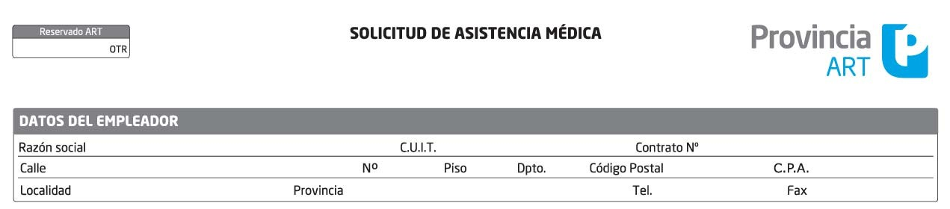

- Razón social: UNIVERSIDAD NACIONAL DE TUCUMÁN
- C.U.I.T.: 30-54667024-0
- Contrato: 79014
- Domicilio: Domicilio del establecimiento al que pertenece el trabajador accidentado
- Provincia: TUCUMÁN
- Teléfono: Teléfono del establecimiento, ni to tuviera se podrá usar el 4107252 que es el teléfono del Servicio de Higiene y Seguridad del Trabajo de la UNT

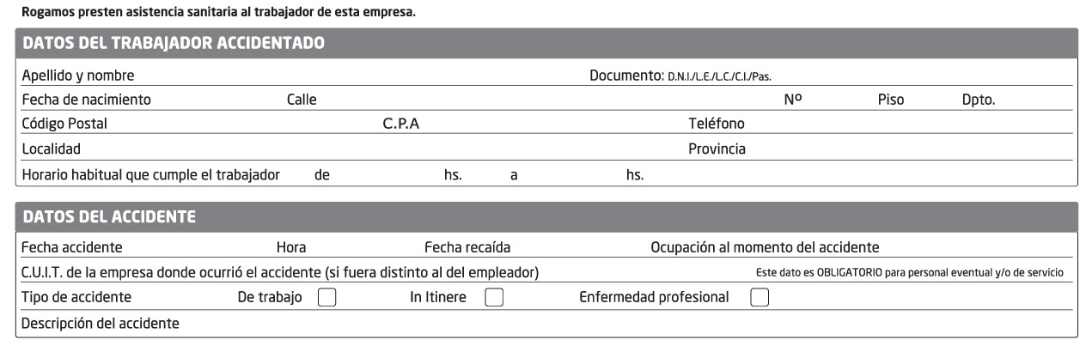
DATOS DEL EMPLEADO
- Apellido y nombre: Apellido y nombre del accidentado
- C.U.I.L./D.N.I.: Tachar el tipo de documento que no corresponde e indicar su número. Preferentemente indicar el C.U.I.L.
- Fecha de nacimiento: Fecha en que nació el accidentado.
- Domicilio: Calle, número de puerta, localidad, código postal, provincia, país donde reside el accidentado.
- Horario habitual que cumple el trabajador: Indicar horario de inicio y fin de jornada laboral habitual.
- Fecha y hora: De ocurrencia del siniestro.
- Ocupación en el momento del accidente: Tarea que realizaba el accidentado en el momento del accidente.
- CUIT: 30-54667024-0
- Descripción del accidente: Debe ser clara y precisa.

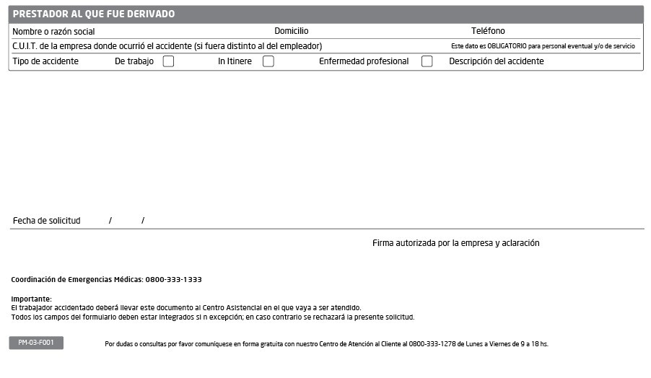

- Prestador al que fue derivado: Nombre del centro médico asignado.
- Calle/Nº/Código Postal/Localidad/Teléfono: Datos del prestador médico.
- Accidente: Marcar con un círculo el tipo de accidente.
- Detalle del accidente, descripción del mismo: Descripción breve de como ocurrió el accidente.
- Lugar, Fecha: Lugar y fecha del accidente.
- Firma autorizada, aclaración: datos a rellenar por el empleador.

- ¿COMO COMPLETAR EL FORMULARIO DE DENUNCIA DE ACCIDENTE DE TRABAJO O ENFERMEDAD PROFESIONAL?

Una vez producida la atención médica, la UNT (cualquiera fuera su dependencia) tiene la obligación legal de informar a Provincia ART acerca de todo accidente de trabajo o enfermedad profesional que afecte a sus trabajadores. Para ello debe completar el Formulario de Denuncia de Trabajo o Enfermedad Profesional provisto y enviar una copia en el menor plazo posible. El formulario debe estar firmado por el Jefe de Personal, supervisor o jefe del accidentado o cualquier autoridad.

A continuación se detallan los distintos campos que integran el formulario, y la información que debe constar en cada uno de ellos.

TIPO DE SINIESTRO

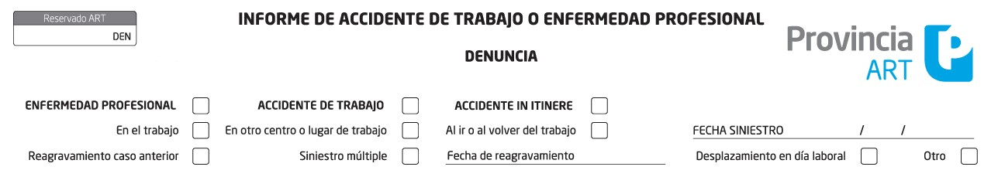

Marcar con una cruz la opción correspondiente
- Enfermedad profesional: Enfermedad que se produce por el ejercicio de una actividad laboral o por la exposición a agentes químicos o físicos en el puesto de trabajo.
- Accidente de trabajo: Se considera accidente de trabajo todo hecho súbito y violento que ocurra en ocasión de trabajo.
- Accidente in itinere: Los ocurridos entre el domicilio del trabajador y el lugar de trabajo y el lugar de trabajo o viceversa, siempre y cuando el trabajador no modifique o altere el trayecto por causas ajenas al trabajo.

Completar la fecha del siniestro: Fecha en la cual sucedió el accidente (día, mes y año)

Marcar con una cruz la opción correspondiente

- En el trabajo: En las instalaciones habituales de trabajo.
- En otro centro o lugar de trabajo: En instalaciones de trabajo que no son las habituales.
- Al ir o al volver del trabajo: Solo para accidentes In Itinere.
- Desplazamiento en día laboral: Trayectos realizados durante la jornada laboral que no son accidente in itinere.
- Otro: Otras posibilidades no contempladas en los casos anteriores.

Marcar con una cruz la opción correspondiente

- Re agravamiento caso anterior: Cuando un trabajador sufrió un accidente, obtuvo el alta y luego tuvo una recaída del mismo accidente.
- Si corresponde, completar la Fecha de Re agravamiento: Fecha en la cual sucedió la recaída; día, mes y año.
- Siniestro múltiple: Cuando más de un trabajador resulta accidentado en el mismo hecho.

DATOS DEL EMPLEADOR

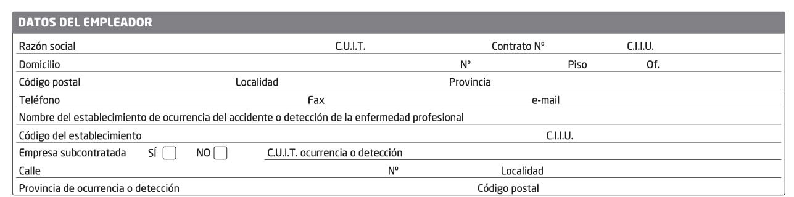

- Razón social: Universidad Nacional de Tucumán
- C.U.I.T.: 30-54667024-0
- Contrato: 79014
- C.I.I.U.: 809000
- Dirección, Nº, piso, oficina, código postal, localidad y provincia: Ayacucho 491 – 4000 – San Miguel de Tucumán – Tucumán
- Teléfono, fax, mail: Datos del contacto de la UNT.
- Nombre del establecimiento de ocurrencia del accidente o detección de la enfermedad profesional: Nombre del establecimiento a donde pertenece el siniestrado.

DATOS DEL TRABAJADOR ACCIDENTADO

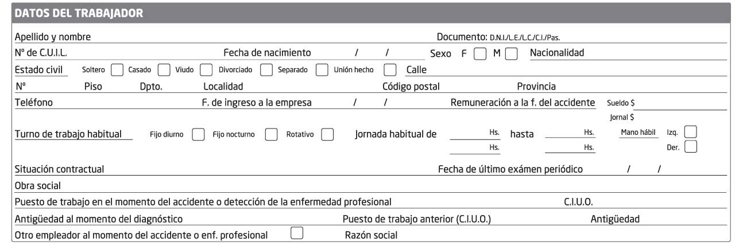

- Apellido y nombre: Apellido y nombre del accidentado.
- D.N.I., L.C., L.E., C.I., Pasaporte: Señalar el tipo de documento del accidentado y completar el número.
- Nº de C.U.I.L.: número de C.U.I.L. del accidentado.
- Fecha de nacimiento: Fecha de nacimiento del accidentado, día, mes y año.
- Sexo: Masculino o femenino (señalar lo que corresponda).
- Nacionalidad: Nacionalidad del accidentado.
- Estado civil: Estado civil del accidentado (señalar lo que corresponda)
- Calle, Nº, piso, departamento, localidad, código postal, provincia, teléfono: datos del domicilio y de contacto del accidentado. Es fundamental que estos datos están actualizados ya que se utilizarán para enviar notificaciones y entregar prestaciones (remises, medicamentos, etc)
- Fecha de ingreso a la UNT: Fecha en el que el accidentado ingresó a la UNT.
- Turno de trabajo habitual: Señalar el horario en el que trabaja habitualmente.
- Jornada habitual: Indicar el horario “desde” y “hasta” de la jornada laboral. Si el trabajador realiza una jornada cortada, indicar todos los horarios de inicio y finalización utilizando los cuatro casilleros disponibles.
- Mano hábil: Señalar si es la mano derecha o la izquierda.
- Situación contractual: Indicar si está en relación de dependencia por tiempo determinado o indeterminado, si es pasante, etc.
- Fecha de último examen periódico: Si al trabajador accidentado se le hubiera realizado un examen periódico, indicar la fecha del mismo.
- Obra social: Consignar la obra social con la que cuenta el trabajador accidentado.
- Puesto de trabajo en el momento del accidente o detección de la enfermedad profesional: Tareas que realiza el accidentado al momento del siniestro.
- Antigüedad al momento del diagnóstico: Cuanto tiempo lleva el accidentado prestando servicios en la UNT, en el puesto de trabajo actual (indicar días, meses o años según corresponda).
- Antigüedad: Cuanto tiempo pasó el accidentado en el puesto de trabajo anterior a l actual.

DATOS DEL ACCIDENTE

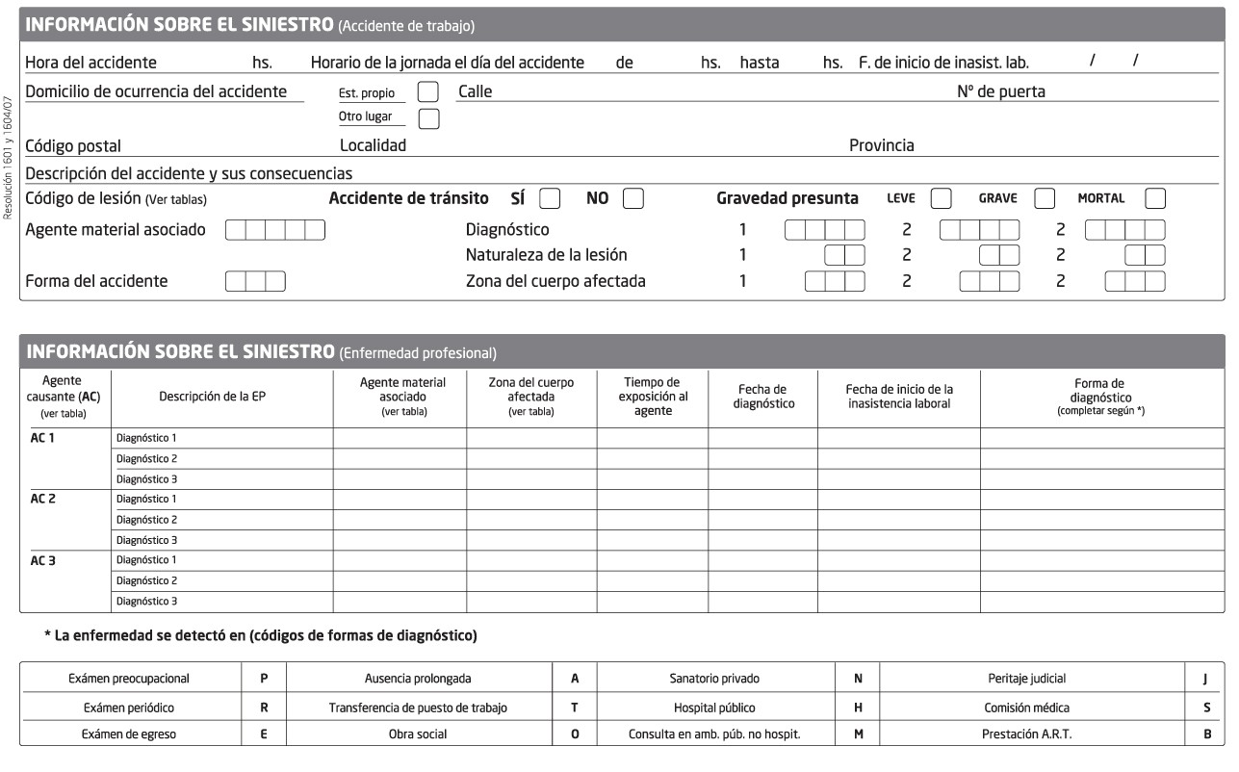

- Hora del accidente: Hora en que ocurrió el accidente.
- Horario de la jornada el día del accidente: Horario laboral (de entrada y salida) en la fecha en que ocurrió el accidente.
- Fecha de inicio de inasistencia laboral: Indicar el día (dd/mm/aa) en que el trabajador comenzó a faltar (puede coincidir o no con la fecha de ocurrencia del siniestro)
- Domicilio de ocurrencia del accidente: Marcar con una cruz si fue en “establecimiento propio” o en “otro lugar”.
- Descripción del accidente y sus consecuencias: Descripción breve de cómo ocurrió el accidente o qué síntomas tiene el paciente.
- Accidente de tránsito: Marcar con una cruz la opción correcta.
- Gravedad presunta: Marcar con una cruz la opción correcta. Tengamos en cuenta que un accidente leve no pone en riesgo la vida del trabajador, un accidente grave pone en riesgo la vida del trabajador y un accidente es mortal cuando produce el fallecimiento del trabajador.
- Agente material asociado: Consultar la tabla de códigos y anotar el código correcto. Por ejemplo: si el accidente sucedió en grúa, el código es 20101.
- Forma del accidente: Consultar la tabla de códigos y anotar el código correcto. Por ejemplo, si el accidente se debió a un choque de vehículos, el código es 907.
- Diagnóstico, naturaleza y zona del cuerpo: Consultar la tabla de códigos y anotar el código correcto. Tener en cuenta que pueden colocarse hasta tres diagnósticos diferentes, con sus correspondientes naturalezas y zonas del cuerpo. Por ejemplo, contusiones (código 07) en miembros superiores (código 200), en la cabeza y tórax (código 190) y fractura (código 11) y miembro inferior (código 201)
- Enfermedad profesional: Si inicialmente se señaló que el siniestro era una enfermedad profesional, se debe completar este cuadro con diagnóstico, agente causante, agente

material asociado, zona del cuerpo, tiempo de exposición al agente, fecha de diagnóstico, fecha de inicio de inasistencia y forma de diagnóstico. Algunos de estos datos surgen de las tablas de códigos (diagnóstico, agente material, zona del cuerpo), las fechas deben anotarse manualmente y la forma de diagnóstico debe consultarse en una tabla de códigos incluida en el propio formulario de denuncia (examen pre ocupacional, examen periódico, examen de egreso, ausencia prolongada, etc). Pueden consignarse hasta 3 enfermedades con 3 diagnósticos por cada una de ellas.

OTROS DATOS

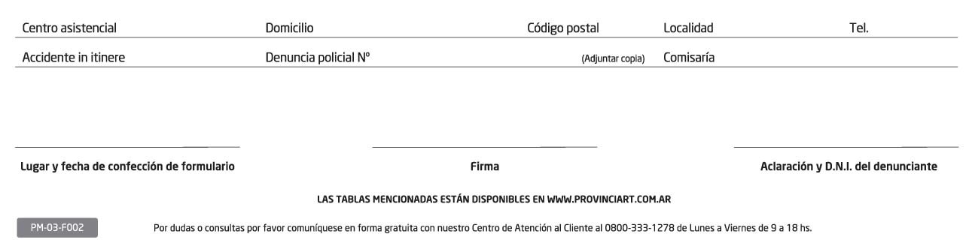

- Centro asistencial: Indicar el nombre del prestador donde el accidentado recibió las primeras prestaciones o donde se encuentra internado actualmente. Detallar el domicilio, código, postal, localidad, teléfono. Tengamos en cuenta que estos datos se utilizarán para contactar al prestador y, si correspondiera, efectuar una derivación.
- Accidente in itinere: Si se trató de un accidente in itinere, indicar el Nº de la denuncia policial y los datos de la comisaria. Adjuntar copia de la denuncia.
- Firmas: Indicar lugar, fecha, aclaración, D.N.I. del firmante y firmar.

